**Школьный этап всероссийской олимпиады школьников**

**по истории 2016-2017 учебный год**

**10 – 11 КЛАССЫ**

**Время 180 мин.**

**Желаем успеха!**

**Выберите правильный вариант ответа. Обведите выбранный ответ в кружок.**

1. **Кто принадлежал к числу ученых-историков? (1 б)**

а) И. П. Кулибин

б) М. М. Щербатов

в) А. Ф. Зубов

г) Л. Ф. Магницкий

1. **Какие из славянских племен вошли в состав древнерусского государства? (1 б)**

А) поляне

Б) моравы

В) поморяне

Г) кривичи

Д) дреговичи

Е) мазовшане

Укажите верный ответ

|  |  |  |  |
| --- | --- | --- | --- |
| а) АБВ | б) АГД | в) БДЕ | г) ВГЕ |

1. **Обычай созывать вече в ХП веке сохранился не во всех княжествах. От него отказались в (1 б):**

а) Киевском княжестве

б) Владимиро-Суздальском княжестве

в) Новгородской земле

г) Смоленском княжестве

1. **«Боярский царь» - так называли (1 б):**

а) Ивана Грозного

б) Василия Шуйского

в) Михаила Романова

г) Алексея Михайловича

1. **Какой собор Москвы стал символом объединения русских земель? (1 б)**

а) Архангельский

б) Благовещенский

в) Покровский

г) Успенский

1. **Какое событие произошло раньше других? (1 б)**

а) Ливонская война

б) Смута

в) Правление Бориса Годунова

г) Избрание на царство Михаила Романова

1. **Какие понятия, термины из перечисленных ниже относятся к царствованию Ивана Грозного? (1 б)**

А) приказы

Б) старообрядчество

В) опричнина

Г) земщина

Д) самозванство

Е) коллегии

Укажите верный ответ

|  |  |  |  |
| --- | --- | --- | --- |
| а) АВГ | б) АДЕ | в) БВД | г) АГД |

1. **Что относится к положениям Ништадского мира? (1 б)**

а) присоединение к России Прибалтики

б) присоединение к России Крыма

в) отказ России от Азова

г) заключение союза между Россией и Речью Посполитой

1. **В боевых действиях в Великой Отечественной войне на стороне Германии принимали участие войска (1 б):**

а) Финляндии, Венгрии, Испании, Португалии, Италии

б) Румынии, Венгрии, Финляндии, Италии, Словакии

в) Испании, Италии, Турции, Румынии, Венгрии

г) Финляндии, Румынии, Италии, Греции, Венгрии

1. **За героические подвиги в Великой Отечественной войне звания Героя Советского Союза удостоены свыше 11 тысяч человек. Больше всего за отличия в боях звания Героя Советского Союза было присвоено в ходе (1 б):**

а) Московской битвы

б) Сталинградского сражения

в) Курской битвы

г) Битвы за Днепр

д) Берлинской операции

**11.** Соотнесите элементы правого и левого столбцов таблицы. В перечне справа есть лишняя характеристика  ***(по 1 баллу за каждое верно выполненное соответствие, максимальный балл – 8).***

**А.** Соответствие между событием и его ***современником***

|  |  |
| --- | --- |
| А.Смутное время | 1) А.Рублев |
| Б.присоединение Финляндии к России | 2) Е. Пугачев |
| В. секуляризация церковных земель | 3) Иван Болотников |
| Г. Военные поселения | 4) М.И.Кутузов |
|  | 5) П.П.Пестель |

|  |  |  |  |
| --- | --- | --- | --- |
| *А* | *Б* | *В* | *Г* |
|  |  |  |  |

**Б.** Соответствие между именами видных российских дипломатов и событиями, с которыми связана их важнейшая дипломатическая деятельность. (4б)

|  |  |
| --- | --- |
| А. А.М. Горчаков | 1) подписание Ясского мира |
| Б. А.С. Грибоедов | 2) вступление России в Первую мировую войну |
| В. А.А. Безбородко | 3) участие в Генуэзской конференции |
| Г. Г.В. Чичерин | 4) подписание Туркманчайского договора |
|  | 5) отказ от ограничительных статей Парижского договора |

|  |  |  |  |
| --- | --- | --- | --- |
| *А* | *Б* | *В* | *Г* |
|  |  |  |  |

**12. Заполните пробелы в тексте. Ответ оформите в виде перечня элементов под соответствующими номерами  *(по 1 баллу за каждый* *правильно заполненный пропуск, максимальный балл – 14).***

«Положение ____(1)____ в системе управления Российской империи того времени определялось не столько его официальными должностями (президент Военной коллегии, наместник присоединенных территорий Новороссии и Тавриды), сколько особенностями личных взаимоотношений с ____(2)____, при которых императрица посчитала возможным передать в руки князя часть своих властных полномочий.

Он родился в 1739 г. в семье смоленского дворянина. В пятилетнем возрасте он был отправлен в Москву, где воспитывался в доме своего двоюродного дяди. Получил хорошее образование в только что открытой благородной гимназии при ____(3)____. После первого года он получил золотую медаль и в числе 12 лучших учеников был отвезен куратором учебного заведения ____(4)____ в Петербург для представления императрице Елизавете Петровне.

Переворот ___(5)___ года встретил в чине вахмистра Конной гвардии. Молодой человек принял деятельное участие в подготовке заговора и состоял, как тогда говорили, «в секрете», то есть входил в узкий круг посвященных лиц.

После начала первой русско-турецкой войны (1768 – 1774 гг.) Потемкин отправился в действующую армию «волонтиром», т. е. ____(6)____, командовал кавалерийским отрядом и вскоре был произведен в генерал-майоры. Отличился в сражениях при Фокшанах, Ларге и Кагуле. «Кавалерия наша до сего времени не действовала с такою стройностью и мужеством», — писал императрице командующий русскими войсками А. М. Голицын. Еще более лестны были отзывы нового командующего ____(7)____, который вскоре стал ему покровительствовать. Именно придворная партия главнокомандующего, прославленного в войне фельдмаршала, оказала на первых порах поддержку молодому генералу при его продвижении на пост фаворита.

За время фавора ему удалось помочь императрице справиться с серьезным политическим кризисом, охватившим Россию в начале 70-х гг. XVIII в. Продолжалась первая русско-турецкая война, началось восстание ____(8)____, при дворе сторонники великого князя ____(9)____ все громче заявляли о его правах на престол. Фаворит деятельно способствовал заключению скорейшего мира с Турцией, подписанного в 1774 г. в местечке ____(10)____. Организовал спешную переброску армии в районы, охваченные крестьянской войной, где вместо инвалидных команд, подобных гарнизону Белогорской крепости из «____(11)____» А. С. Пушкина, появились регулярные войска. Благодаря «русской» партии (в отличие от «прусской» партии, поддерживавшей наследника престола) ему удалось оттеснить от руководства страной пропрусски настроенные круги государственных деятелей во главе с вице-канцлером ____(12)____. Князь противопоставил идеям союза России, Пруссии, Швеции, Дании и Польши при ведущей роли Берлинского двора планы продвижения России на юг, обладания северным побережьем ____(13)____, установления доминирования над Дунайскими княжествами и Северным Кавказом. Эти изменения позволили Российской империи впервые со времен Петра Великого выступить в роли блокового центра.

Для реализации названных целей Российская империя вступает в подготовленный союз с ____(14)____, также продвигавшейся на юг, оттесняя Оттоманскую Порту с завоеванных ею земель. В сложнейших условиях общеевропейского кризиса удалось вывести Россию победительницей из войны в 1787–1791 гг. и тяжелого противостояния с коалицией европейских держав».

*О.И. Елисеева, современный российский историк.*

|  |  |  |  |
| --- | --- | --- | --- |
| **№** | **Вставка** | **№** | **Вставка** |
| **1.** |  | **8.** |  |
| **2.** |  | **9.** |  |
| **3.** |  | **10.** |  |
| **4.** |  | **11.** |  |
| **5.** |  | **12.** |  |
| **6.** |  | **13.** |  |
| **7.** |  | **14.** |  |

**13.** Перед Вами 10 изображений. Каждому изображенному персонажу соответствует один из изображенных объектов. Определите персонажа и тот объект, который ему соответствует. Запишите порядковые номера изображений деятелей и их имена в первой строчке таблицы, а порядковые номера изображений объектов, соответствующих каждому деятелю, и их названия под именем каждого деятеля во второй строчке таблицы. Обоснуйте то, почему вы объединили деятелей и изображенные объекты именно таким образом. Запишите свое обоснование по каждой паре изображений ниже ***(по 1 баллу за каждое верно названное изображение, по 1 баллу за каждую верно установленную связь и по 1 баллу за каждое верно объяснение установленных связей, максимальный балл – 20).***

1. 2. 3. 4. 5.

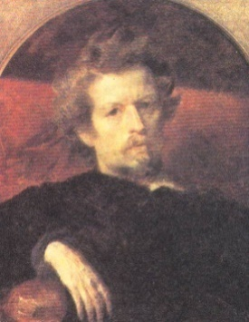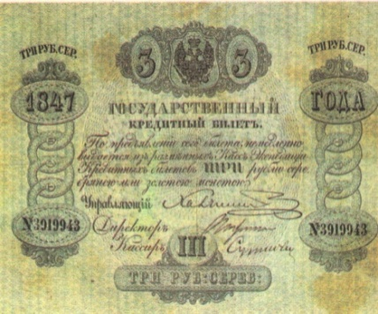

**«Современник»**

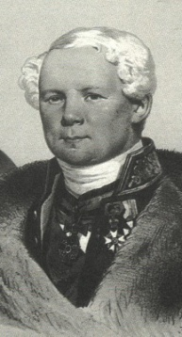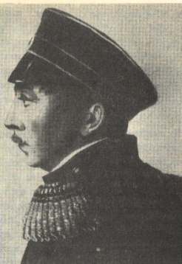

**Государственный кредитный билет**

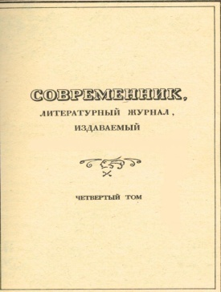

6. 7. 8. 9. 10.

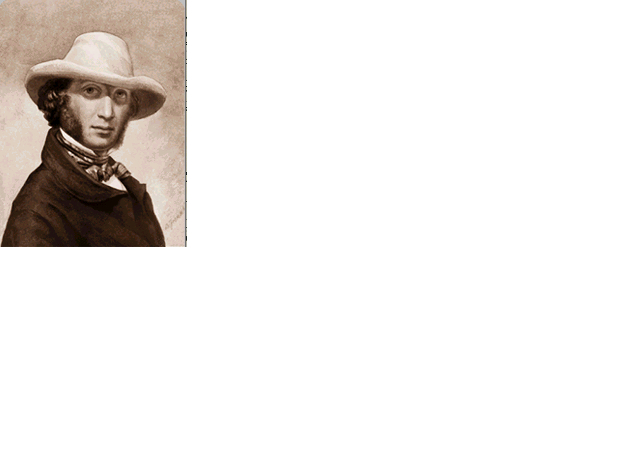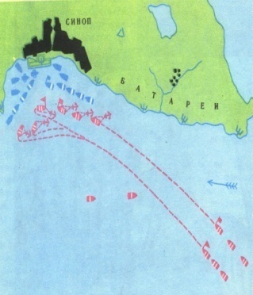

**Синоп**

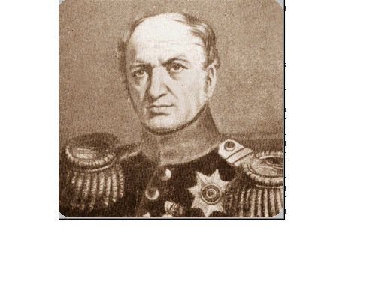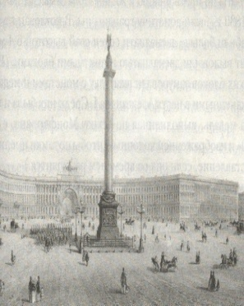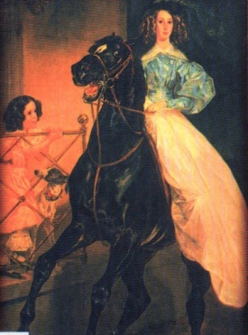

|  |  |  |  |  |  |
| --- | --- | --- | --- | --- | --- |
|  | ***Пара № 1*** | ***Пара № 2*** | ***Пара № 3*** | ***Пара № 4*** | ***Пара № 5*** |
| ***Кто изображен*** |  |  |  |  |  |
| ***Что изображено*** |  |  |  |  |  |

***Пара № 1.________________________________________________________________ __________________________________________________________________________***

***Пара № 2. ________________________________________________________________________***

***___________________________________________________________________________________***

***Пара № 3. _________________________________________________________________________***

***___________________________________________________________________________________***

***Пара № 4. __________________________________________________________________________***

***___________________________________________________________________________________***

***Пара № 5. __________________________________________________________________________***

***___________________________________________________________________________________***

**14**

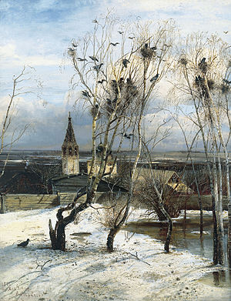

1) Назовите автора картины (1 б)

2) Название ее.(1 б)

3) Как связана с Костромским краем? Место, где она была написана (старое и новое название) (1+1 б) Всего 4 б.

**15. Перед вами историческая карта, выполните задания (по 2 б за каждый пр.ответ)**

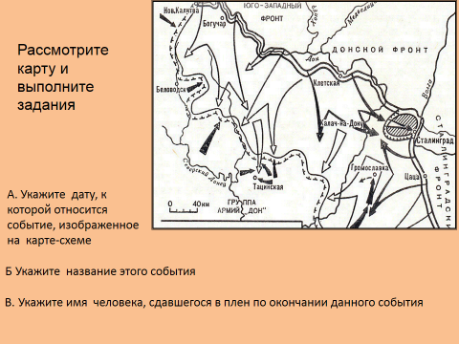

Г. Назовите кто изображен на портрете. (2б)

Д. Какую должность он занимал, какова его роль в исходе битвы? (2б)

Всего 10 б.

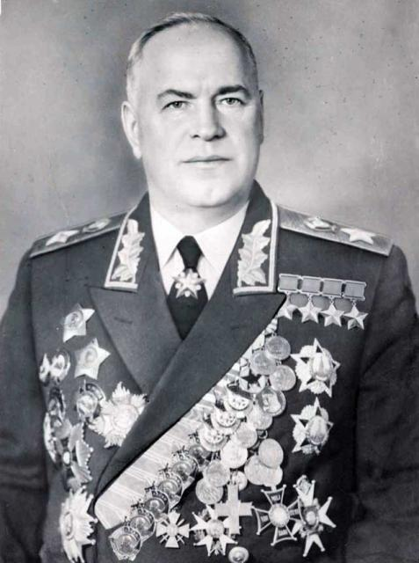

|  |  |
| --- | --- |
| **А** |  |
| **Б** |  |
| **В** |  |
| **Г** |  |
| **Д** |  |

**16.** Соотнесите картины и их названия. **Расставив картины в последовательности** изображенных на них событий правления Николая I (укажите даты событий) и вписав буквы в клетки, вы узнаете, каким прозвищем наградили царя некоторые современники и потомки (***по 1 баллу за каждое верное соотнесение, по 1 баллу за определение даты и 2 балла за определение прозвища. Максимально – 14 баллов).***

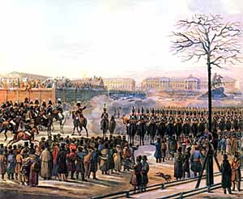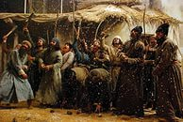

**Н**

**К**

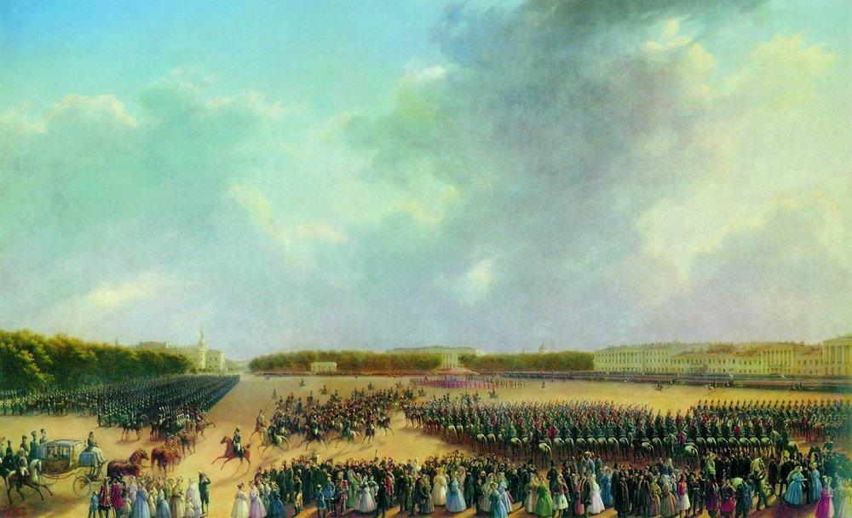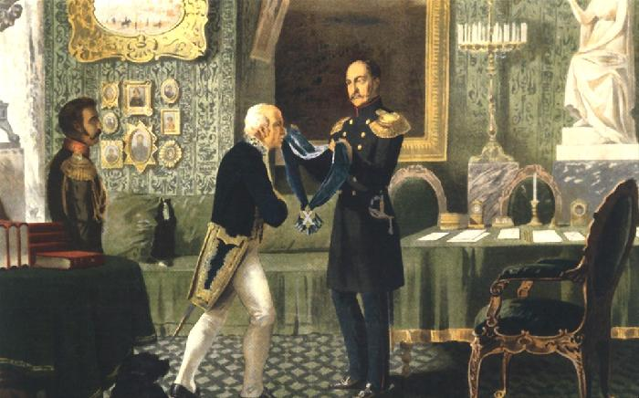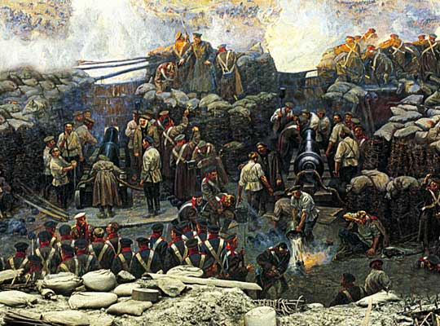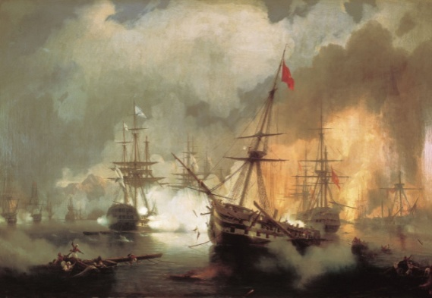

|  |  |  |  |  |  |  |  |
| --- | --- | --- | --- | --- | --- | --- | --- |
| Событие | | | | | Дата | Буква | |
| 1. Восстание на Сенатской площади | | | | |  |  | |
| 1. Император Николай Первый награждает Сперанского за составление «Свода законов» | | | | |  |  | |
| 1. Наваринское морское сражение. | | | | |  |  | |
| 1. Парад по случаю окончания военных действий в Царстве Польском | | | | |  |  | |
| 1. Убийство А.С. Грибоедова в Тегеране | | | | |  |  | |
| 1. Оборона Севастополя | | | | |  |  | |
|  |  |  |  |  | | |  | |

|  |  |  |  |  |  |
| --- | --- | --- | --- | --- | --- |
|  |  |  |  |  |  |

**17**. Как известно анекдот может служить историческим источником.

*Прочитайте анекдот Ответьте на вопросы:*

1. Какой период истории нашей страны отражен в нем? (1 б)
2. Кто стоял во главе государства (1 б)
3. Какие явления жизни общества в нем «зашифрованы»?(2 б)

4 балла за обоснованный и полный ответ.

Встречаются два приятеля и спрашивают друг друга о житье-бытье. Первый говорит: «Живу плохо, в магазинах ничего нет. Холодильник пустой». Второй удивляется: «Надо же! А у меня холодильник полный: и икра, и осетрина, и всевозможные колбасы, и буженина, и окорок!»

* «Откуда же ты все это взял?» – спрашивает приятель.
* «А куда ты включаешь холодильник?» – задает ему второй собеседник встречный вопрос.
* «Как куда, в электросеть, конечно!»
* « А я в радиорозетку!»

**ТВОРЧЕСКОЕ ЗАДАНИЕ**

**(эссе или развернутый ответ, максимально - 25 баллов).**

**Примерные Темы эссе:**

Перед вами высказывания историков о событиях и деятелях российской истории. Выберите одно из них. Напишите по выбранной теме развернутое сочинение-эссе. Ваше задача – обосновать свой выбор, сформулировать свое собственное отношение к выбранному утверждению и обосновать его аргументами, представляющимися Вам наиболее существенными, опираясь на известные вам исторические факты, гипотезы и концепции.

1. «Тот путь централизации через опричный террор, по которому пошел Грозный, был разорительным и даже гибельным для России».

*(В.Б. Кобрин)*

2. «Пушкин… был одним из самых счастливых людей в России, он творил свободу из неволи».

*(Ю.М. Лотман)*

3. «День 14 декабря окончательно закалил характер Николая Павловича. Некоторым обра­зом он обрек его на роль укротителя революций»

*(И.К. Шильдер).*

4. «Родоначальники «западничества» были ничуть не меньшими патриотами, чем славянофилы», просто они были другими патриотами... Их патриотизм был обращен не в прошлое и настоящее, а в будущее России» (А. И. Володин).

5. «С поражением Германии уничтожается один из самых гнойных очагов фашистской заразы, откуда она расползлась во все страны… Но фашизм остается».

*(Г.П. Федотов)*

6. «Наследие Победы — это не просто наша память. Но и моральный ресурс развития государства»

**Развернутый письменный ответ**

**При выборе данного вида творческого задания участники должны продемонстрировать не только основные знания по базовому курсу истории, но и знание различных точек зрения по выбранной теме, умение высказать и аргументировать свою позицию по данному вопросу.**

Участникам предлагается на выбор несколько тем. Развернутый ответ пишется по одной из выбранных тем:

1. Существует точка зрения, что московские князья в 1 половине 14 века были верными слугами ордынских ханов и выполняли их волю, не учитывая общерусских интересов.
2. Историки называют правление Алексея Михайловича временем, когда складывались предпосылки петровских преобразований.
3. Существует точка зрения на народников, как на чистое воплощение идеи служения народу, идеалам добра и справедливости.

***При оценке эссе следует исходить из следующих критериев:***

1. Обоснованность выбора темы (объяснение выбора темы и задач, которые

ставит перед собой в своей работе участник).

2. Творческий характер восприятия темы, ее осмысления.

3. Грамотность использования исторических фактов и терминов.

4. Четкость и доказательность основных положений работы.

5. Знание различных точек зрения по избранному вопросу.

**Время – не менее 45 минут.**